**EXMO. SR. PRESIDENTE DA CÂMARA MUNICIPAL DE SUMARÉ**

Indico ao Exmo. Sr. Prefeito municipal, e a ele ao departamento competente no sentido de providenciar **a limpeza na área pública na marginal e central da Avenida Fuad Assef Maluf no Bairro Picerno 1, na área do novo empreendimento.**

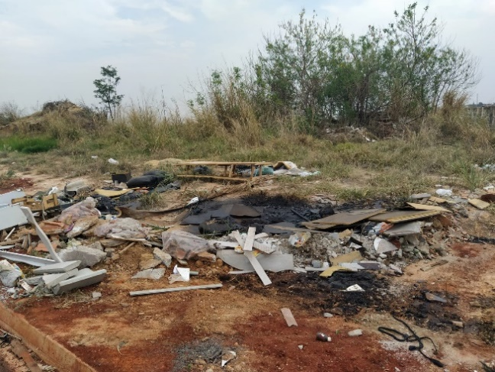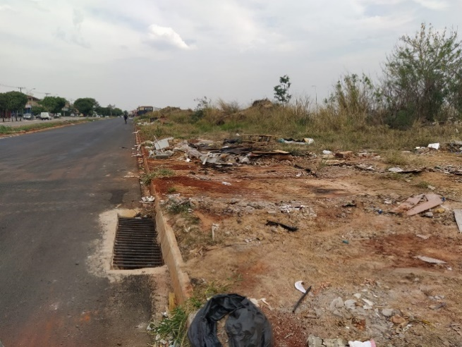

O pedido se faz necessário, moradores reclamam e em visita este vereador contatou os serviços supramencionados.

**Sala de Sessões, 29 de março de 2022**

